**Chi tiết cập nhật NPV, ROI, Payback**

* NPV, ROI, Payback ban đầu

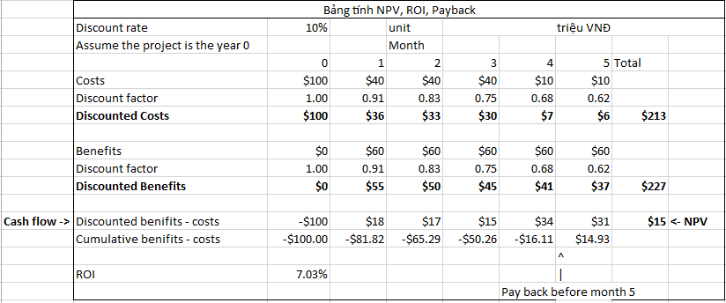

* NPV, ROI, Payback cập nhật

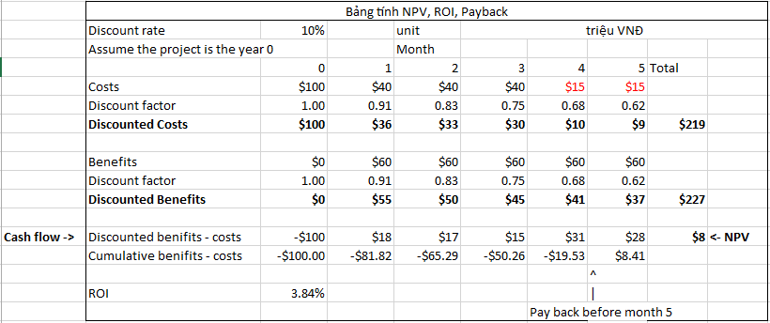

**Đánh giá các giá trị mới**

ROI = 3.84% giảm 3.19% so với giá trị cũ.

NPV = 8 giảm gần phân nửa so với giá trị NPV trước.

Để có thể tiếp tục dự án với chi phí phát sinh cần phải xem xét đáng kể chi phí hoạt động trong khi lợi nhuận không gia tăng.